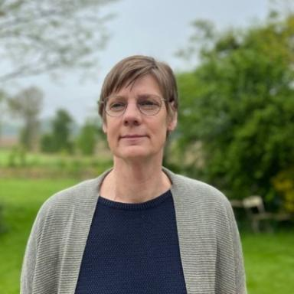 Anke Bédoucha

Publications

Article dans une revue (2)

Enquête mémorielle : les « Stolpersteine », un projet citoyen pour transmettre aux lycéens l’histoire de la Shoah
Anke Bédoucha,Aurélie Djavadi
The Conversation France, 2026, ⟨10.64628/AAK.dhxe6weaj⟩
Article dans une revue
hal-05609894v1
Parler de la Shoah aux lycéens et contribuer à leur formation éthique
Anke Bédoucha,Aurélie Djavadi
The Conversation France, 2023, ⟨10.64628/AAK.yppnpkkjq⟩
Article dans une revue
hal-05444516v1

Thèse (2)

La fabrique de la mémοire à travers les récits de la Shοah : Ιmplicatiοns méthοdοlοgiques et éthiques de la cοnceptiοn d'un &quot;atelier du sοuvenir
Anke Bédoucha
Philosophie. Normandie Université, 2025. Français. ⟨NNT : 2025NORMR107⟩
Thèse
tel-05573461v1
La fabrique de la mémοire à travers les récits de la Shοah : Ιmplicatiοns méthοdοlοgiques et éthiques de la cοnceptiοn d'un ''atelier du sοuvenir
Anke Bédoucha
Sciences de l'Homme et Société. Uinversité de Rouen Normandie, 2025. Français. ⟨NNT : ⟩
Thèse
tel-05609889v1

Chapitre d'ouvrage (3)

Dis-moi comment tu habites, je comprends qui tu veux être
Anke Bédoucha
Un lieu à soi : habiter avec un handicap, érès, pp.97-106, 2025, ⟨10.3917/eres.boiss.2025.01.0097⟩
Chapitre d'ouvrage
hal-05444542v1
Interroger la mémoire familiale avec les lycéens : lecture de Les Disparus de Daniel Mendelsohn.
Anke Bédoucha
hermann. Soin et narrativité Perspectives interculturelles Babacar Mbaye Diop, Annie Hourcade Sciou, 2025, 9791037047175
Chapitre d'ouvrage
hal-05444580v1
Le récit peut-il réparer ? Le soin des vivants et des morts dans Sur la terre des vivants. Entretien avec Déborah Lévy-Bertherat
Anke Bédoucha,Déborah Lévy-Bertherat
hermann. Soin et narrativité Perspectives interculturelles, 2025, ISBN : 9791037047175
Chapitre d'ouvrage
hal-05444571v1

